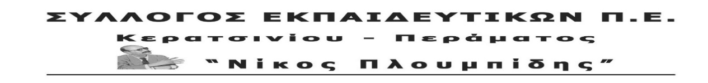

spe-ploumpidis.blogspot .com αρ. πρωτ. 312 6/06/2019

ΓΙΑ ΤΟΝ ΑΠΕΡΓΙΑΚΟ ΑΓΩΝΑ ΤΩΝ ΕΡΓΑΖΟΜΕΝΩΝ ΣΤΗΝ ΤΡΑΠΕΖΑ ΠΕΙΡΑΙΩΣ

Το Δ.Σ. του Συλλόγου Εκπαιδευτικών Κερατσινίου-Περάματος «Ν. Πλουμπίδης» χαιρετίζει τον πολυήμερο απεργιακό αγώνα των εργαζομένων της Τράπεζας Πειραιώς, των εκατοντάδων εργαζόμενων του RBU (τμήμα κόκκινων δανείων) που αγωνίζονται να μη χάσουν τη δουλειά τους και τα δικαιώματα τους.
Η τράπεζα Πειραιώς όπως και όλες οι τράπεζες χρόνια τώρα εκμεταλλεύονται την εργασία των υπαλλήλων της για να αβγατίζει τα κέρδη της. Εκμεταλλεύεται τον κόπο και τι θυσίες των λαϊκών νοικοκυριών που μάτωσαν για να μπορούν να έχουν ένα «κεραμίδι» πάνω από το κεφάλι τους, τον κόπο και τις θυσίες των φτωχών αυτοαπασχολούμενων στον αγώνα για το μεροκάματο.
Τώρα και αφού έχει χρηματοδοτηθεί με δις ευρώ από τις τσέπες του ελληνικού λαού, αποφασίζει να μεταβιβάσει τα κόκκινα δάνεια και τους εργαζόμενους σε ξένο fund γιατί η «διαχείρισή» τους δεν αποδίδει τα αναμενόμενα κέρδη.
Πρόκειται για μια απαράδεκτη απόφαση, που αξιοποιεί την εργασιακή ζούγκλα και τους εκατοντάδες αντεργατικούς νόμους που ψήφισαν όλες οι κυβερνήσεις διαχρονικά. Αποδεικνύει ότι η ανάπτυξη για την οποία μιλούν, δηλαδή τα κέρδη των επιχειρηματικών ομίλων, προϋποθέτουν το τσάκισμα των εργασιακών δικαιωμάτων και εργαζόμενους αναλώσιμους.
Ο αγώνας των υπαλλήλων της τράπεζας Πειραιώς είναι δίκαιος. Παλεύουν για τη δουλειά τους και για μια ζωή με αξιοπρέπεια και θα κερδίσουν.



